高流動化コンリートの製造に関する研究

古川 雄太Combin 金子 樹Combin
豊島 進之輔Combin 多田 薫矢Combin
高流動化 スランプフロー 凝結 阿部 道彦Combin
ブリーディング 圧縮強度 静弾性係数

1.はじめに
コンクリートを打ち込む際には、適切な打込みと締固めを行わなければならない。しかしながら、震災地域では熟練した技術を持つ労働者が不足しているという問題もあり、施工の合理化が一般の地域以上に強く求められている。本研究では、従来のフレッシュコンクリートに増粘剤を含む流動化剤を後から添加し、製造された高流動化コンクリートの実用化を目的としている。

2.高流動化コンクリートとは
本論文で用いる用語については、以下の意味で用いている。高流動化コンクリートとは、現場に搬入された普通コンクリートに、流動化剤を添加することで得られる、スランプ18～23cmの一般的な流動化コンクリートよりさらに流動性の高いコンクリートのことを意味している。
表1 実験の要因と水準
要因 |  | 水準
混和剤の種類 |  | 2銘柄
高流動化の時期 |  | 練上がり直後、30分後
コンクリートの種類 |  | ベースコンクリート  高流動化コンクリート
測定時間 | ベースコンクリート | 練上がり直後、15分後、30分後、45分後、60分後
測定時間 | 高流動化コンクリート | 練上がり直後、高流動化前、高流動化直後、15分後、30分後、45分後、60分後

それに対し、工場で製造する段階で流動性を増大させたものを高流動コンクリートと呼ぶ。高流動コンクリートの製造は、国土交通大臣認定を取得した工場で行わなければならない。本論文の高流動化コンクリートは普通のコンクリートとして製造されるため、大臣認定が不要であるという利点を持つ。図1に、これらのコンクリートの相互関係を示す。
表2 使用材料
材料名 | 種類 | 物性等
セメント(C) | 普通ポルトランドセメント | 3.16g/cm³
細骨材(S) | 山砂[60%] | 表乾密度:2.63g/cm³ 吸水率:1.53%
細骨材(S) | 石灰岩砕砂[40%] | 表乾密度:2.64g/cm³ 吸水率:1.30%
粗骨材(G) | 硬質砂岩砕石 2005 | 表乾密度:2.70g/cm³ 吸水率:0.75%
練混ぜ水(W) | 上水道水 | ―

3.実験概要
3.1実験の要因と水準
本実験では高流動化前のコンクリートと高流動化後のコンクリートの比較を行い、後添加による高流動化がコンクリートの施工性および強度におよぼす影響について実験を行う。実験の要因と水準を表1に示す。
表3 使用混和剤
材料名 | 種類 | 成分等
Aシリーズ | 高性能AE減水剤  流動化剤  AE助剤 | ポリカルボン酸エーテル系  ポリカルボン酸エーテル系化合物の複合体  アルキルエーテル系陰イオン界面活性剤
Bシリーズ | 高性能AE減水剤  流動化剤  AE助剤 | ポリカルボン酸化合物  増粘剤一液タイプ  樹脂酸塩系界面活性剤

表2 使用材料
材料名 | 種類 | 密度・物性等
セメント(C) | 普通ポルトランドセメント | 3.16g/cm³
細骨材(S) | 山砂[60%] | 2.63g/cm³
細骨材(S) | 石灰岩砕砂[40%] | 2.64g/cm³
粗骨材(G) | 硬質砂岩砕石 2005 | 2.70g/cm³
練混ぜ水(W) | 上水道水 | ―

3.2使用材料およびコンクリートの調合
表2～表4に使用材料、使用した混和剤およびコンクリートの調合を示す。高性能AE減水剤の使用量は、混和剤Aシリーズ、Bシリーズどちらもセメント質量×0.6%とし、AE剤の使用量は、混和剤Aシリーズの場合セメント質量×0.001%、混和剤Bシリーズの場合セメント質量×0.0005%とした。
表4 コンクリートの調合
目標  スランプ  (cm) | 目標  空気量  (%) | W/C  (%) | 単位粗骨材かさ容積  (m³/m³) | 単位量(kg/m³)
 |  |  |  | W | C | S | G
18 | 4.5 | 45.0 | 0.57 | 170 | 378 | 849 | 927

＊1：東急建設 ＊2：㈱長谷工コーポレーション 技術研究所 ＊3：工学院大学建築学科4年 ＊4：工学院大学建築学科 教授 工博

3.3練混ぜおよび試験体採取の手順
コンクリートの練混ぜは、ベースコンクリートの場合
１２３４５６７８９０１２３４５６７８９０１２３４５
２
３
４
５
６
７
８
９
図1 コンクリートの相互関係
０
１
２
３
４
５
６
７
８
９
０
１
２
３
４
５
６
７
８
９
０
１
２
３
４
５
６
空練り15秒、モルタル練り30秒、コンクリート練り60秒の後、排出した。高流動化コンクリートの場合、流動化剤を添加し60秒撹拌の後、排出した。
表5 フレッシュ性状の試験結果
 | スランプ  (フロー)  (cm) | 空気量  (%) | 単位容積質量  (kg/m³) | 温度  (℃) | 備考
Aベース | 22.0 | 4.5 | 2371 | 21.5 | 練上り直後
Aベース | 20.2 | 4.1 | 2390 | 21.5 | 15分後
Aベース | 14.2 | 3.5 | 2407 | 21.5 | 30分後
Aベース | 14.0 | 3.7 | 2403 | 21.5 | 45分後
Aベース | 12.5 | 3.4 | 2413 | 21.5 | 60分後
A-0 | 20.9  (36.1) | 4.7 | 2368 | 21.0 | 練上り直後
A-0 | (60.6) | 4.7 | 2368 | 21.5 | 高流動化直後
A-0 | (43.6) | 3.3 | 2400 | 21.0 | 15分後
A-0 | (36.7) | 3.4 | 2417 | 21.0 | 30分後
A-0 | (32.6) | 3.4 | 2421 | 21.0 | 45分後
A-0 | (29.3) | 3.5 | 2414 | 20.5 | 60分後
A-30 | 21.2  (33.6) | 5.1 | 2356 | 21.5 | 練上り直後
A-30 | (63.3) | 3.1 | 2416 | 22.0 | 高流動化直後
A-30 | (53.4) | 2.9 | 2421 | 21.5 | 30分後
A-30 | (47.9) | 3.1 | 2423 | 21.0 | 45分後
A-30 | (40.7) | 3.1 | 2427 | 21.0 | 60分後
A-30 | (37.8) | 3.5 | 2413 | 21.0 | 75分後
Bベース | 20.6 | 5.2 | 2355 | 22.0 | 練上り直後
Bベース | 20.2 | 5.2 | 2350 | 22.0 | 30分後
Bベース | 19.5 | 4.8 | 2368 | 22.0 | 45分後
Bベース | 19.0 | 4.9 | 2358 | 22.0 | 60分後
B-0 | 20.5  (31.8) | 5.0 | 2356 | 22.0 | 練上り直後
B-0 | (57.4) | 4.7 | 2376 | 22.0 | 高流動化直後
B-0 | (50.3) | 4.5 | 2387 | 22.0 | 15分後
B-0 | (44.5) | 4.9 | 2371 | 21.0 | 30分後
B-0 | (38.4) | 5.0 | 2366 | 21.5 | 45分後
B-0 | (35.5) | 5.2 | 2363 | 21.0 | 60分後
B-30 | 21.5  (34.0) | 5.0 | 2361 | 22.0 | 練上り直後
B-30 | (60.1) | 5.0 | 2398 | 22.0 | 高流動化直後
B-30 | (51.3) | 4.1 | 2404 | 22.0 | 15分後
B-30 | (46.5) | 3.5 | 2394 | 21.0 | 30分後
B-30 | (40.9) | 4.2 | 2369 | 21.0 | 45分後
B-30 | (39.8) | 4.9 | 2382 | 21.0 | 60分後

ベースコンクリートの場合、5分～10分程度に一度、スコップにより均一に軽度な練返しを行い、練上がり直後、15、30、45、60分静置毎にフレッシュ試験を行った。練上がり直後のものと、練り上がり後30分経過のものはフレッシュ試験合格後に強度試験体を採取した。
高流動化コンクリートの場合、ベースコンクリート同様に、練返しおよびフレッシュ試験を行い、高流動化直後と60分後に強度試験体を採取した。

4.実験結果
4.1スランプおよびスランプフロー
表5にフレッシュ性状の試験結果を、図2にベースコンクリートのスランプの経時変化を、図3にスランプフローの経時変化を示す。ベースコンクリートのスランプの経時変化を比較すると、Aシリーズではベースが経時1時間で9.5cmのスランプロスで、Bシリーズではベースが経時1時間で1.6cmのスランプロスであり、本実験ではBシリーズのほうがAシリーズに比べスランプロスは小さかった。
高流動化コンクリートの場合、Aシリーズは練上がり直後に流動化させたものと、注水から30分経過後に流動化させたものではスランプフローのロスに大きな差が認められた。これは注水から30分後にはベースに大きなスランプロスが見られたため、流動化剤の添加量を増やした事によって高流動化後のスランプフローロスが小さくなったものと考えられる。そのためベースでのスランプロスが小さいBシリーズでは流動化剤添加の際の添加量が大きく変化しておらず、高流動化後の経時変化も同様な傾向が見られた。
以上のことから高流動化後のスランプフローロスは高流動化の時期によって変化するものではなく、ベースコンクリートの経時のスランプロスによる流動化剤の添加量の調整によって変化するものと考えられる。AシリーズとBシリーズの練上がり直後に流動化させたものを比較すると、BシリーズのスランプフローロスがAシリーズのスランプフローロスに比べ小さい値を示しているが、ベースコンクリートのスランプロスの差を考慮すると
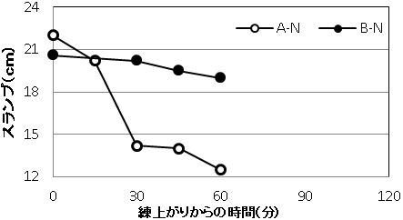

６
７
８
９
０
１
２
図2 ベースコンクリートのスランプの経時変化
３
４
５
６
７
８
９
０
１
２
３
４
５
６
７
８
９
０
１
２
３
４
５
６
７
１２３４５６７８９０１２３４５６７８９０１２３４５
２
３
４
５
６
７
８
９
０
１
２
３
４
５
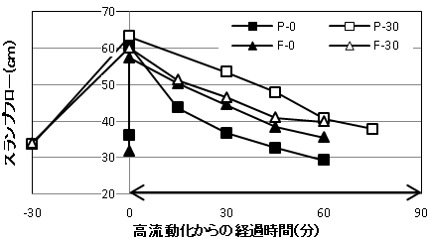
６
図3 スランプフローの経時変化
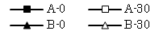
７
８
９
０
１
２

高流動化後のスランプフローロスの傾向は同様であると考えられる。

4.2凝結
表6に凝結時間と遅延の結果を示す。Aシリーズでは、ベースコンクリートの始発が6時間5分、終結が8時間20分となった。高流動化後はベースが始発に対し30分遅れの6時間35分、終結はベースに対し15分遅れの8時間35分となった。今回生じた遅延は、流動化剤の凝結遅延効果が働いたことによるものと考えられるが、ベースコンクリートと比較しても極端な遅延が発生しているとは言い難く、高流動化によるコンクリートの凝結に対する影響は少ないと言える。
Bシリーズではベースコンクリートの始発が6時間25分、終結が8時間25分となった。高流動化後はベースに対し始発が50分遅れての7時間15分、終結は1時間遅れ9時間25分となった。BシリーズではAシリーズに比べ凝結の遅延が見られる。
以上より、Bシリーズの流動化剤にはAシリーズに比べ凝結遅延の特性があると考えられる。

4.3ブリーディング
図4(a)にAシリーズ、図4 (b)にBシリーズのブリーディング試験結果を示す。これによると、どちらのシリーズも、高流動化させたコンクリートがベースコンクリートに比べて、ブリーディング量が小さくなる傾向がグラフから読み取れる。これは、試験開始時期が注水時間からそれぞれ異なることが、一つの要因であると考えられる。また、今回使用している流動化剤は増粘剤成分を含んでいることから、ブリーディング抑制効果は小さいものの、自由水の移動を抑制する効果はあることから、増粘剤成分によりブリーディングが小さくなったと考えられる。

4.4力学性状
表8に圧縮強度の試験結果を、図5にAシリーズの圧縮強度試験結果を、図6にBシリーズの圧縮強度試験結

表7 ブリーディングの試験結果
 | 経過時間(分) | 0 | 30 | 60 | 90 | 120 | 150 | 180 | 210 | 240 | 270 | 300 | 330 | 360
ブリーディング量  (ml) | A-0ベース | 0.00 | 0.00 | 0.01 | 0.03 | 0.04 | 0.06 | 0.07 | 0.08 | 0.09
ブリーディング量  (ml) | A-0高流動化 | 0.00 | 0.00 | 0.00 | 0.01 | 0.02 | 0.03 | 0.04 | 0.04 | 0.05 | 0.06 | 0.06
ブリーディング量  (ml) | A-30ベース | 0.00 | 0.00 | 0.00 | 0.02 | 0.03 | 0.05 | 0.07 | 0.09 | 0.10 | 0.11 | 0.11
ブリーディング量  (ml) | A-30高流動化 | 0.00 | 0.00 | 0.00 | 0.00 | 0.01 | 0.03 | 0.05 | 0.05 | 0.06 | 0.07 | 0.07
ブリーディング量  (ml) | B-0ベース | 0.00 | 0.00 | 0.00 | 0.01 | 0.03 | 0.04 | 0.05 | 0.06 | 0.07 | 0.09 | 0.09 | 0.10 | 0.10
ブリーディング量  (ml) | B-0高流動化 | 0.00 | 0.00 | 0.00 | 0.00 | 0.01 | 0.01 | 0.02 | 0.03 | 0.03 | 0.04 | 0.04 | 0.04
ブリーディング量  (ml) | B-30ベース | 0.00 | 0.00 | 0.02 | 0.03 | 0.04 | 0.06 | 0.07 | 0.08 | 0.09 | 0.10 | 0.10 | 0.11
ブリーディング量  (ml) | B-30高流動化 | 0.00 | 0.00 | 0.00 | 0.00 | 0.00 | 0.01 | 0.02 | 0.03 | 0.03 | 0.04 | 0.04

果を示す。
図6にBシリーズの圧縮強度試験結果を示す。これによ
果を示す。これによると、いずれも圧縮強度は42N/mm²から48N/mm²程度の範囲であり、空気量の多いものほど、圧縮強度が小さい傾向であった。これは、一般的な傾向であることから、流動化剤の種類の違いや高流動化の時期の違いによる圧縮強度への影響は小さいものと考えられる。
図7(a)にAシリーズ、図7(ｂ)にBシリーズの圧縮強度と静弾性係数の関係を示す。図からは、Bシリーズで

表6 凝結時間と遅延
流動化剤  シリーズ | コンクリート | 始発 | 終結 | 遅延
 |  |  |  | 始発 | 終結
A | ベース | 6:05 | 8:20
A | 高流動化 | 6:35 | 8:35 | 30分 | 15分
B | ベース | 6:25 | 8:25
B | 高流動化 | 7:15 | 9:25 | 50分 | 60分

４

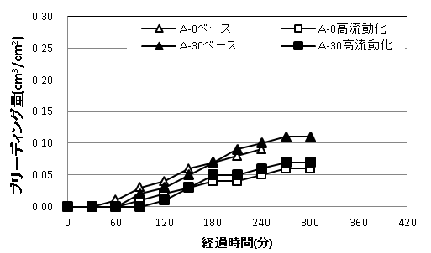
５
６
７
８
１２３４５６７８９０１２３４５６７８９０１２３４５
２
３
４
５
６
- Aシリーズ
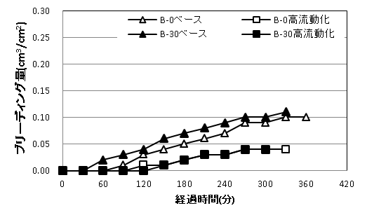
７
８
９
０
１
２
３
４
５
６
７
図4 ブリーディングの試験結果
(b) Bシリーズ
８
９
０
１
２
３
４
５
６
７
８
一部静弾性係数が小さいものが認められるが、それ以外は圧縮強度と静弾性係数の関係は材齢によらず、日本建築学会のRC規準式と類似の傾向で、その推定値よりもやや大きい傾向であった。
以上より、高流動化に伴う圧縮強度や静弾性係数への悪影響はないものと考えられる。
表8 圧縮強度の試験結果
 | 1週 |  | 4週
 | 圧縮強度 | 静弾性係数 | 圧縮強度 | 静弾性係数
A-0-B | 43.4 | 31.6 | 56.6 | 33.2
A-0-A | 46.8 | 32.2 | 59.4 | 37.6
A-0-A60 | 47.5 | 32.0 | 60.0 | 40.1
A-30-B | 44.6 | 31.7 | 56.0 | 34.6
A-30-A0 | 46.2 | 33.3 | 59.5 | 36.0
A-30-A60 | 47.8 | 33.1 | 59.5 | 33.3
B-0-B | 44.0 | 31.3 | 54.5 | 34.0
B-0-A0 | 44.0 | 28.6 | 55.7 | 35.0
B-0-A60 | 43.7 | 32.1 | 53.6 | 33.7
B-30-B | 41.2 | 30.1 | 52.0 | 33.1
B-30-A0 | 43.2 | 30.5 | 52.1 | 30.6
B-30-A60 | 43.6 | 33.1 | 53.8 | 34.8

５
６
７
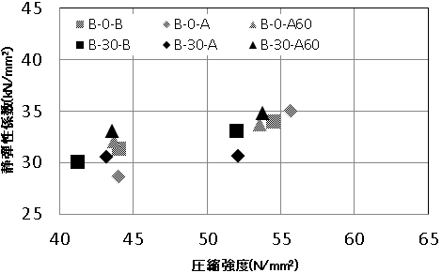
８
９
０
１
２
３
４
５
６
７
８
１２３４５６７８９０１２３４５６７８９０１２３４５
２
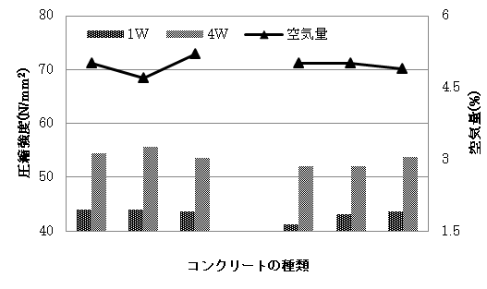
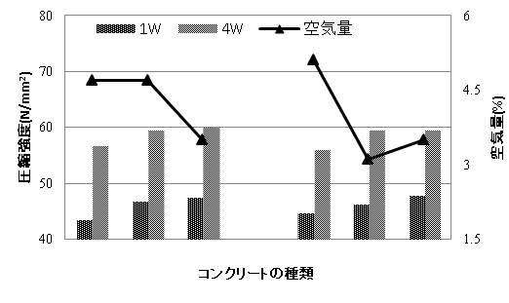
３
図-6 Bシリーズの圧縮強度
図-5 Aシリーズの圧縮強度
４
５
６
７
８
９
０
１

２

３
４
５
６
７
８
９
０
１
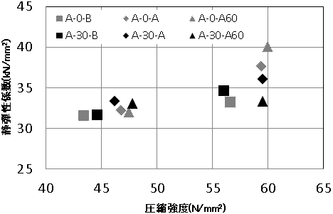
２

３
４
1W
4W
５
６
７
RC規準式
８
９
０
１
２
- Aシリーズ
３
４
５
4W
1W
６
７
８
RC規準式
９
０
１
２
３
- Bシリーズ
４
図7 圧縮強度と静弾性係数の関係
５
5.まとめ
従来のフレッシュコンクリートに増粘剤を含む流動化剤を後から添加し、製造された高流動化コンクリートの諸性状について検討を行った結果、フレッシュ性状試験においてほぼ良好な結果が得られ、力学性状においても高流動化による強度低下はみられなかったため、今回検討を行った範囲では、高流動化コンクリートとしての性能を十分に有していると考えられる。

【参考文献】
1)セメント新聞社：特集「高流動コンクリートの現状と展望」月刊コンクリートテクノ，Vol.29，No.3，pp.70-116，2010.3
2) 小泉・菅俣・阿合:新規な低粘性型増粘剤系高流動コンクリートの基本特性（その1・その2）, 学術講演梗概集（関東）,pp.315-318,2011.8
3)稲富・早川・池内・陣内・神代・諏訪・藤原・依田:原子力発電所施設用高流動コンクリートに関する基礎的検討（その1・その2・その3）,日本建築学会大会学術講演梗概集（北陸）,pp.769-774,2010.9

